Отчёт по лабораторной работе 15
Настройка сетевого журналирования
Сейдалиев Тагиетдин Ровшенович
Содержание

1 Цель работы
Получение навыков по работе с журналами системных событий.

2 Выполнение

2.1 Настройка сервера сетевого журнала
В каталоге /etc/rsyslog.d был создан конфигурационный файл netlog-server.conf, содержащий строки для загрузки модуля imtcp и запуска TCP-сервера на порту 514. Это позволяет серверу принимать входящие сообщения журналов от клиентов по TCP.
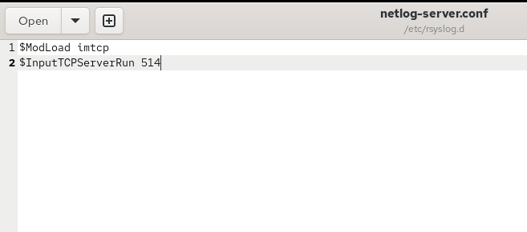
Рис. 1: Файл netlog-server.conf с включённым приёмом сообщений по TCP 514
После внесения настроек служба rsyslog была перезапущена, а затем просмотрены открытые TCP-порты, связанные с rsyslogd. В выводе отображены прослушиваемые порты и работающие процессы. Также через межсетевой экран был открыт порт 514/tcp, временно и на постоянной основе.
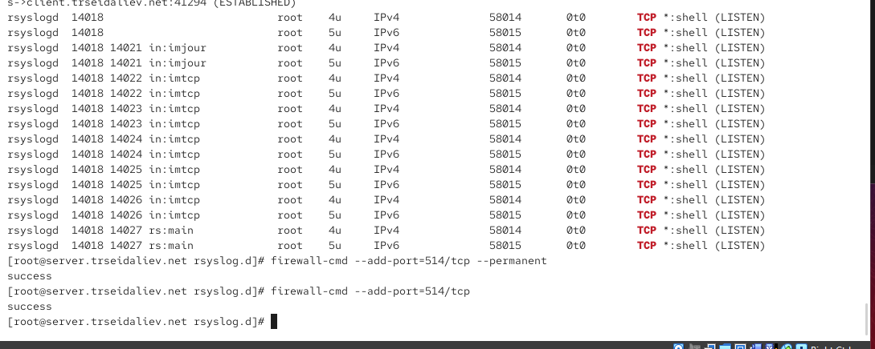
Рис. 2: Вывод lsof с TCP-портами rsyslog и команды настройки firewall-cmd

2.2 Настройка клиента сетевого журнала
На клиенте был создан конфигурационный файл netlog-client.conf, в котором включена пересылка всех сообщений журнала на сервер по TCP-порту 514. Для перенаправления используется запись *.* @@server.trseidaliev.net:514.
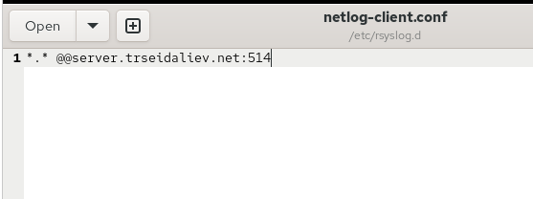
Рис. 3: Файл netlog-client.conf с перенаправлением логов на сервер по TCP 514
Служба rsyslog была перезапущена для применения настроек.

2.3 Просмотр журнала
Для проверки корректности работы логирования на сервере просматривался файл /var/log/messages в реальном времени. В выводе присутствуют как локальные сообщения сервера, так и записи, пришедшие от клиента, что указывает на успешную передачу данных.
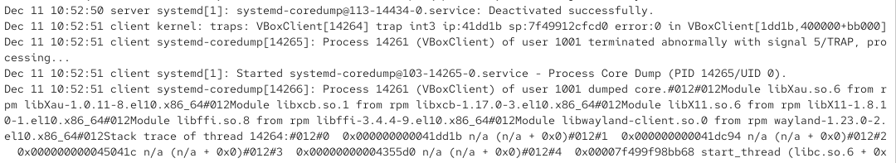
Рис. 4: Журнал /var/log/messages с сообщениями от client и server
На сервере под пользователем trseidaliev был запущен графический просмотрщик системных ресурсов и процессов gnome-system-monitor, что позволяет анализировать состояние системы и активность процессов.
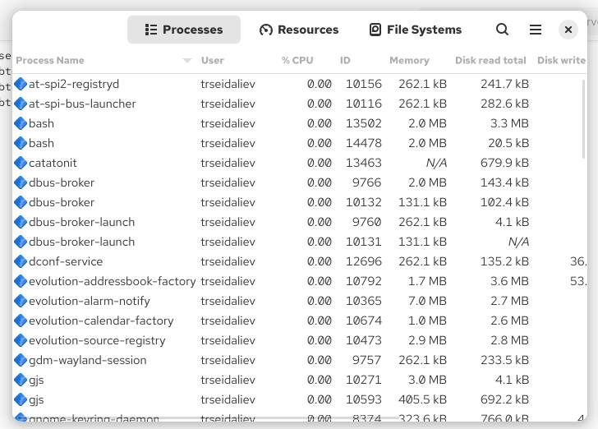
Рис. 5: Запущенная графическая утилита gnome-system-monitor под пользователем trseidaliev
Также предпринималась попытка установки просмотрщика логов lnav. Однако пакет отсутствует в репозиториях, о чём сообщает вывод менеджера пакетов.
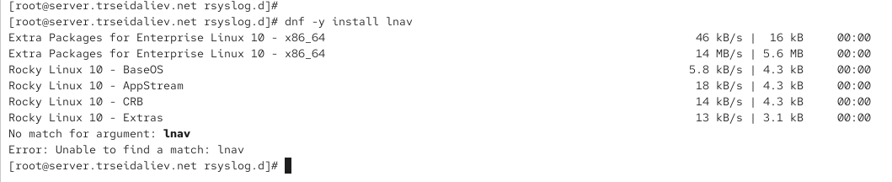
Рис. 6: Попытка установки lnav с ошибкой «No match for argument»

2.4 Внесение изменений в настройки внутреннего окружения виртуальных машин
В каталоге /vagrant/provision/server/ была создана структура netlog/etc/rsyslog.d, в которую помещён файл конфигурации netlog-server.conf. Далее был создан файл netlog.sh, выполняющий копирование файлов, восстановление контекстов SELinux, настройку firewall и перезапуск rsyslog.
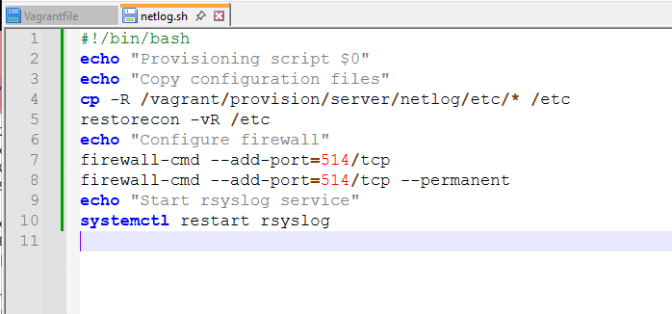
Рис. 7: Скрипт провижининга netlog.sh для серверной ВМ
В каталоге /vagrant/provision/client/ была создана аналогичная структура netlog/etc/rsyslog.d, куда был помещён файл netlog-client.conf. Затем был создан файл netlog.sh, выполняющий установку необходимых пакетов, копирование конфигураций и перезапуск службы rsyslog.
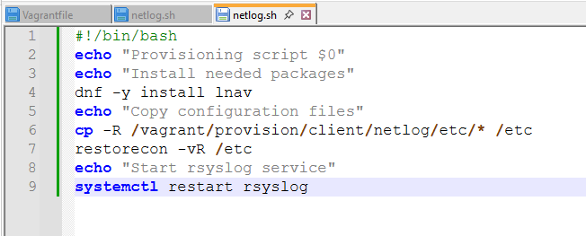
Рис. 8: Скрипт провижининга netlog.sh для клиентской ВМ

3 Заключение
В ходе выполнения работы:
- настроен сервер сетевого журналирования с использованием rsyslog и включён приём сообщений по TCP-порту 514;
- создан файл netlog-server.conf, активирующий модуль imtcp и работу TCP-сервера журнала;
- проверена работа службы rsyslog и прослушиваемые ею порты, а также открыты необходимые правила в локальном межсетевом экране;
- на клиентской машине создан и настроен файл netlog-client.conf для пересылки всех сообщений журнала на сервер;
- выполнена проверка доставки сообщений — в системном журнале сервера отображаются записи как локального хоста, так и клиентской машины;
- произведён просмотр логов с использованием tail, gnome-system-monitor и попытка установки инструмента lnav;
- подготовлены каталоги, конфигурационные файлы и скрипты провижининга Vagrant для автоматизации настройки сетевого журналирования на сервере и клиенте;
- обеспечено автоматическое копирование конфигураций, настройка SELinux-контекстов, открытие порта 514 и перезапуск rsyslog при развёртывании виртуальных машин.

4 Контрольные вопросы

4.1 1. Какой модуль rsyslog вы должны использовать для приёма сообщений от journald?
Для приёма сообщений от journald используется модуль imjournal.
Он обеспечивает интеграцию rsyslog с системным журналом systemd.

4.2 2. Как называется устаревший модуль, который можно использовать для включения приёма сообщений журнала в rsyslog?
Устаревшим модулем является imuxsock.
Он использовался для чтения сокета /dev/log, но в современных системах заменён imjournal.

4.3 3. Чтобы убедиться, что устаревший метод приёма сообщений из journald в rsyslog не используется, какой дополнительный параметр следует использовать?
Следует использовать параметр:
SystemLogSocketName=""
Его добавляют в конфигурацию journald, чтобы исключить создание сокета /run/systemd/journal/syslog и предотвратить передачу сообщений через старый механизм.

4.4 4. В каком конфигурационном файле содержатся настройки, которые позволяют вам настраивать работу журнала?
Настройки journald находятся в файле:
/etc/systemd/journald.conf

4.5 5. Каким параметром управляется пересылка сообщений из journald в rsyslog?
За пересылку отвечает параметр:
ForwardToSyslog=
Если значение yes, journald отправляет сообщения в rsyslog.

4.6 6. Какой модуль rsyslog вы можете использовать для включения сообщений из файла журнала, не созданного rsyslog?
Для этого применяется модуль imfile.
Он позволяет rsyslog отслеживать любые текстовые файлы и импортировать их содержимое в систему журналирования.

4.7 7. Какой модуль rsyslog вам нужно использовать для пересылки сообщений в базу данных MariaDB?
Для работы с MariaDB используется модуль ommysql.
Он позволяет rsyslog записывать сообщения в таблицы SQL-базы.

4.8 8. Какие две строки вам нужно включить в rsyslog.conf, чтобы позволить текущему журнальному серверу получать сообщения через TCP?
Необходимы строки:
$ModLoad imtcp
$InputTCPServerRun 514
Они включают TCP-модуль и запускают сервер на порту 514.

4.9 9. Как настроить локальный брандмауэр, чтобы разрешить приём сообщений журнала через порт TCP 514?
Следует открыть порт 514/tcp:
firewall-cmd --add-port=514/tcp
firewall-cmd --add-port=514/tcp --permanent
После этого необходимо выполнить перезагрузку правил:
firewall-cmd --reload

